HOẠT ĐỘNG TRẢI NGHIỆM - LỚP 3
SINH HOẠT DƯỚI CỜ: PHONG TRÀO “LÀM NHIỀU VIỆC TỐT”
BÀI: I. YÊU CẦU CẦN ĐẠT
1. Phẩm chất
- Chăm chỉ: Chăm học, chăm làm, tích cực tham gia các hoạt động học tập.
- Trung thực: Thật thà trong việc đánh giá bản thân và đánh giá bạn.
- Trách nhiệm: Thể hiện được thái độ yêu thương, thể hiện được sự tôn trọng với những nghề nghiệp khác nhau của mọi người xung quanh; Thực hiện được việc làm tốt với những người xung quanh.
2. Năng lực
2.1. Năng lực chung
- Năng lực tự chủ và tự học: Tích cực tham gia học tập, biết xử lý các tình huống và liên hệ bản thân.
- Năng lực giao tiếp và hợp tác: Trao đổi, phỏng vấn, trò chuyện với những người xung quanh khi tìm hiểu về nghề nghiệp của họ.
- Năng lực giải quyết vấn đề và sáng tạo: Qua bài học biết áp dụng kiến thức vào thực tiễn.
2.2. Năng lực đặc thù
- Chú ý, lắng nghe và tham gia tích cực các hoạt động chung của trường.
- Kể được việc làm tốt với những người xung quanh.
- Ghi nhớ những câu chuyện về việc làm tốt mà mình ấn tượng nhất để học hỏi và chia sẻ với mọi người xung quanh.
II. ĐỒ DÙNG DẠY HỌC
- Giáo viên
- Một số câu chuyện kể về gương người tốt, việc tốt.
- Một số tiết mục văn nghệ của đội văn nghệ trường.
- Phần thưởng cho HS.
2. Học Sinh
- SGK Hoạt động trải nghiệm 3.
III. HOẠT ĐỘNG DẠY HỌC
TUẨN 32 – TIẾT 1: PHONG TRÀO LÀM NHIỀU VIỆC TỐT.
HOẠT ĐỘNG DẠY | HOẠT ĐỘNG HỌC
1. Khởi động: NGHI LỄ CHÀO CỜ  - Ổn định tổ chức  - Tổng phụ trách điều khiển nghi lễ chào cờ.  - Tổng phụ trách giới thiệu sơ lược nội dung tiết sinh hoạt dưới cờ | - Các lớp xếp hàng theo vị trí lớp  - HS hát Qốc ca  - HS lắng nghe
2. Khám phá  2.1. Nhận xét công tác tuần 31  Mục tiêu: HS nắm được các ưu, khuyết điểm về các hoạt động của tuần 31  Cách tiến hành:  - Lớp trực nhận xét hoạt động trong tuần 31 của toàn trường.  - Tổng phụ trách sơ kết tuần 31  - Ban giám hiệu tuyên dương những lớp hoạt động tích cực tuần 31 và rút kinh nghiệm để thực hiện tốt cho các hoạt động ở tuần sau.  2.2. Triển khai phương hướng tuần 32  Mục tiêu: HS nắm được hướng phấn đấu cho tuần 32  Cách tiến hành:  - BGH triển khai những hoạt động quan trọng và kế hoạch giáo dục của tuần 33. | - HS lắng nghe  - HS lắng nghe  - HS theo dõi  - HS lắng nghe
3. Sinh hoạt theo chủ đề: Phong trào làm nhiều việc tốt.  Mục tiêu: HS hiểu được ý nghĩa của của những việc tốt.  Cách tiến hành:  - Tổng phụ trách Đội giới thiệu các tiết mục văn nghệ của đội văn nghệ trường.  - Tổng phụ trách Đội giới thiệu chủ đề sinh hoạt  “Phong trào làm nhiều việc tốt”.  - GV chuẩn bị tâm thế cho HS, nhắc các em tập trung chú ý khi nghe kể chuyện về tấm gương người tốt, việc tốt”.  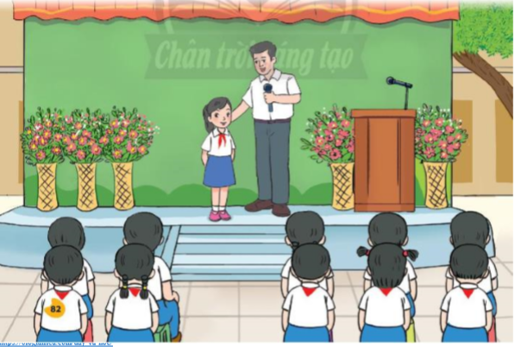  - Câu hỏi giao lưu HS:  1. Em cần làm gì để trở thành tấm gương người tốt, việc tốt?  2. Em có thích trở thành tấm gương người tốt, việc tốt không? Vì sao?  3. Em thấy việc giúp đỡ mọi người xung quanh mang lại lợi ích gì cho bản thân?  4. Kể về một số việc làm tốt em đã làm? (giúp đỡ ba, mẹ, bạn bè,…)  5. Em hãy nêu tên một câu chuyện nói về gương người tốt, việc tốt?  - Tổng phụ trách nhận xét, khen thưởng câu trả lời đúng.  - GV nhắc nhở HS ghi nhớ những điều cần học hỏi ở tấm gương người tốt, việc tốt mà mình tâm đắc nhất.  -GV gợi ý cho các em suy nghĩ về những việc mình có thể làm để hưởng ứng “Phong trào làm nhiều việc tốt”.  - GV tổng kết hoạt động. | - HS lắng nghe  - HS lắng nghe  - HS nghe kể chuyện “Gương người tốt, việc tốt”.  - HS theo dõi và giao lưu câu hỏi và cùng chia sẻ  - HS lắng nghe và thực hiện  - HS ghi nhớ những điều cần học hỏi ở tấm gương người tốt, việc tốt.  - HS lắng nghe  - HS lắng nghe
4. Củng cố – Vận dụng  - GV nhắc nhở HS ghi nhớ những câu chuyện về việc làm tốt mà mình ấn tượng nhất để học hỏi và chia sẻ với bạn bè và người thân trong gia đình.  - GV nhận xét, đánh giá thái độ của HS khi tham gia tiết Chào cờ.  - HS về lớp theo hướng dẫn của GV | - HS lắng nghe  - HS lắng nghe  - HS về lớp
VI. ĐIỀU CHỈNH SAU BÀI DẠY:
………………………………………………………………………………………………
………………………………………………………………………………………………

